NAMA : RAFI RIZKY SANTOSA

NIM :1202307007

TUGAS AKHIR PRATIKUM UAS SEMESTER 1

MEMBUAT APLIKASI BER-TEMA TOKO MAKANAN

Assalamualaikum buat kalian semua, di sini saya akan membuat aplikasi menggunakan GUI TKINTER dengan tambahan sintaks yang telah saya pelajari selama semester 1.

Berikut contoh sintaks nya :

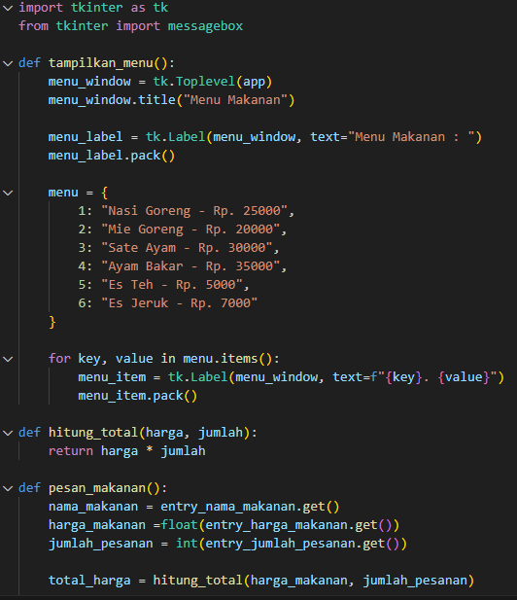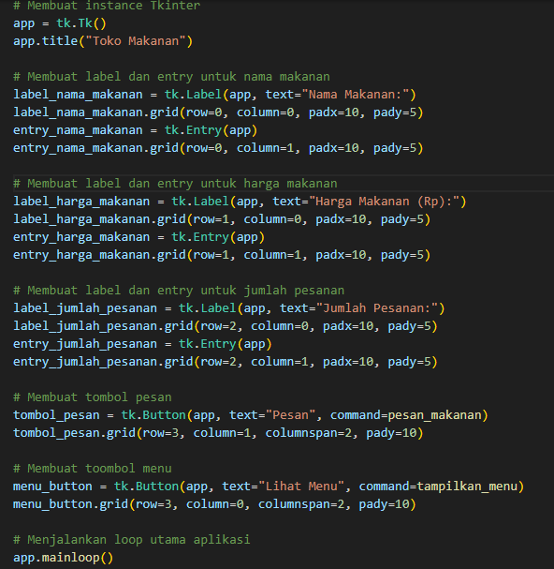

Dan ini merupakan hasil dari sintaks di atas :

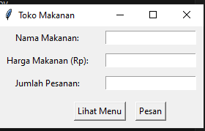jika kita tekan tombol “Lihat Menu” maka akan keluar seperti berikut :

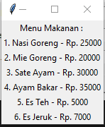

Dan jika kita isi kolom nya lalu tekan tombol “Pesan” maka akan keluar sebagai berikut :

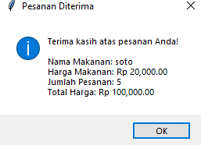

Sekian dan terimakasih.